Münster, den 03.04.2018

Liebe Mitglieder des Richard Wagner-Verbandes Münster e.V.,
sehr geehrte Damen und Herren!

Nach unserer Mitgliederversammlung 2018 grüßt Sie der Vorstand sehr herzlich und lädt Sie nach den Osterferien ein zum 3. und im Mai zum 4. Kultur-Stammtisch der Saison 2017 / 2018. Wir freuen uns, dass Münsters Generalmusikdirektor Golo Berg zugesagt hat zu den Mitgliedern des Wagner-Verbands zu sprechen. Wir hoffen auf rege Beteiligung zu diesem herausragenden Kultur-Stammtisch.

Einladung zum 3. Stammtisch der Saison 2017 / 2018:

Do. 12.04.2018 RWV Kultur-Stammtisch in der Gaststätte
„Zum HIMMELREICH“
Annette-Allee 9
Begrüßen Sie mit uns Golo Berg, Münsters Generalmusikdirektor,
der sich vorstellen und zum Thema:
„Musiktheater Münster aus der Sicht des
Generalmusikdirektors“
sprechen wird und mit Ihnen ins Gespräch kommen möchte.

Referent: Generalmusikdirektor GOLO BERG

Beginn 18.00 Uhr mit kleinem Abendessen–19.30 Uhr Vortrags- und Gesprächsbeginn.
Im Gespräch mit dem Referenten werden Sie aus erster Hand informiert!

Einladung zum 4. Stammtisch der Saison 2017 / 2018

Do. 03.05.2018 RWV Kultur-Stammtisch in der Gaststätte
„Zum HIMMELREICH“ Annette-Allee 9
Gemeinsam mit der Sopranistin Valentina Rieks, Stipendiatin 2017,
erwarten wir den Cellisten CARLOS FERRER, unseren Stipendiaten 2018.
Wir werden Seine Vita vorstellen - mit dem Violoncello wird er uns dann musikalisch aus seinem umfangreichen Repertoire erfreuen.
Anschließend:
„Überreichung der Stipendiaten-Urkunde für das Bayreuth-Stipendium 2018“
Beginn 18.00 Uhr mit kleinem Abendessen nach Karte – 19.30 Uhr Konzertbeginn.
Valentina Rieks und Carlos Ferrer beantworten gern Ihre Fragen

Der Vorstand wird mit interessierten Mitgliedern des Richard Wagner-Verband Münster e.V. beim Internationalen Richard Wagner Kongress 2018
in INNSBRUCK / BOZEN
vom 20.06.2018 bis 24.06.2018 teilnehmen.
Unser Verband Münster e.V. ist Mitglied im Richard Wagner Verband –International e.V., der Vorstand wird an der Delegiertenversammlung teilnehmen
und unseren Verband dort repräsentieren.

INFORMATIONEN zu Opernveranstaltungen
Sa. 27.10. 2018 „Götterdämmerung“
von Richard Wagner
in der Deutschen Oper am Rhein, Düsseldorf
Inszenierung durch den mehrfach preisgekrönten Regisseur Dietrich W. Hilsdorf, Kostüme: Renate Schmitzer, Musikalische Leitung: Generalmusikdirektor Axel Kober - der RWV-Münster ist bei der Neuinszenierung dabei…
Karten & Infos Düsseldorf: Tel. 0211–89 25 211 Mo-Sa: 9.00–18.00 Uhr

Der „Ring“ in Minden – Der RWV-Minden lädt zum Finale zur A- und B-Premiere ein:
Do. 06.09. +So. 09.09. 2018 „Götterdämmerung“
von Richard Wagner im Stadttheater Minden
Karten und Informationen zu weiteren Aufführungen Tel.: 0571 / 205 77:

„Wir schmieden den Ring 2018-2012“
Das ist die Botschaft vom Staatstheater KASSEL- INFOS Tel.: 0561–1094 270/271
Premiere RHEINGOLD am 01.09.2018 – Premiere DIE WALKÜRE am 09.03.2019
Premiere SIEGFRIED 14.09.2019 – Premiere GÖTTERDÄMMERUNG 07.03.2020

„Tannhäuser und der Sängerkrieg auf der Wartburg“
Deutsches Nationaltheater WEIMAR–Premiere 14.04.2018- INFOS Tel.: 03643 – 755-334

Di. 25.07.2018 bis Mo. 28.08.2018
BAYREUTHER FESTSPIELE 2018
Der Vorstand wird an der Premiere und auf Einladung am Staatsempfang des Ministerpräsidenten teilnehmen.
Gemeinsame Treffen des Vorstandes mit Mitgliedern des Richard Wagner-Verbandes Münster e. V. sowie Präsenz des Verbandes in der Stipendiaten-Woche
und beim STIPENDIATENKONZERT sind garantiert.
Wir freuen uns auf die gemeinsame Zeit mit unserem Stipendiaten in Bayreuth!

Unterstützen Sie das Vereinsleben des Richard Wagner Verbandes Münster e.V.
durch rege Teilnahme an den angebotenen Veranstaltungen!
Wir wünschen Ihnen für den RICHARD WAGNER KONGRESS 2018 in Innsbruck
und die FESTSPIELE in BAYREUTH unvergessliche Eindrücke!
Ihnen eine abwechslungsreiche Sommerpause bis zum Rundschreiben mit Jahresvorschau 2018 / 2019 Ende September 2018.

Im Namen des Vorstandes grüße ich Sie herzlich!
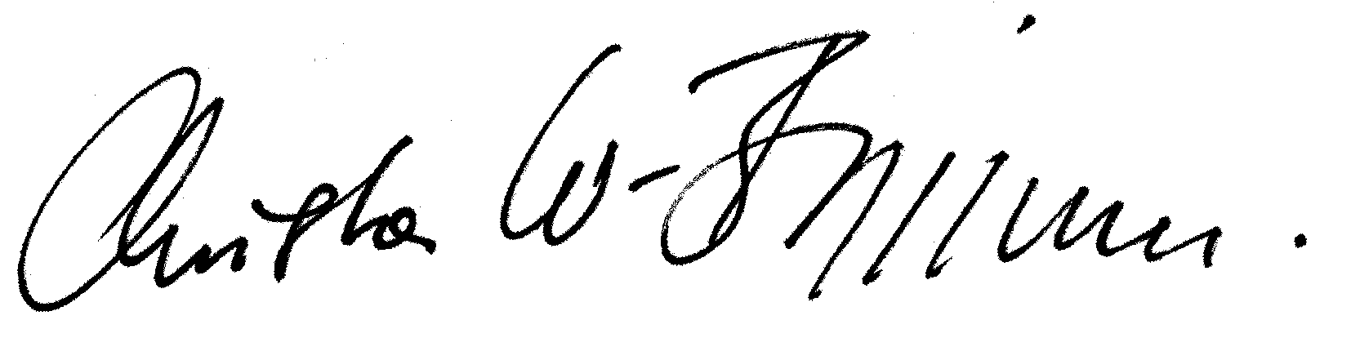
Christa Waschkowitz-Biggeleben
Vorsitzende des Richard Wagner-Verbandes Münster e.V.

